КОРРЕКТУРА ТЕКСТА
Задание. Требуется корректура эссе на тему: «Гражданско-правовая охрана имущественных интересов несовершеннолетних граждан», повышение уникальности до 70-75%.

Эссе. Введение (до корректуры, фрагмент)
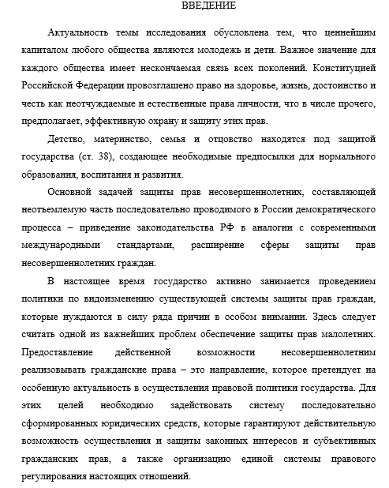

Эссе. Введение (после корректуры, фрагмент)
